- Информатика и ИКТ в профессиональной деятельности
- Преподаватели: Белицкая О.В., Жданова А.А.
- Название практической работы: «Создание электронных таблиц с использованием формул» (2 часа)
- Выполнить практическую работу: «Создание электронных таблиц с использованием формул»
Методические рекомендации по выполнению практической работы:
- Запустите табличный процессор Excel и создайте новую электронную книгу.
- Введите заголовок таблицы «Подбор технологического оборудования и оснастки», начиная с ячейки А1. Для объединения ячеек выделите ячейки А1- G1 в меню формат – ячейки – выравнивание- объединение ячеек.
- Для оформления шапки таблицы выделите ячейки А2- G2 и создайте стиль оформления, для этого выполните команду формат – стиль и в открывшемся окне наберите имя стиля «шапка таблицы» и нажмите кнопку изменить. В открывшемся окне на вкладке выравнивание задайте, переносить по словам, и выберете горизонтальное и вертикальное выравнивание по центру на вкладке число укажите формат текстовый. После этого нажать добавить. Заполните шапку таблицы по образцу.
- Заполните таблицу данными отформатировав данные нужным способом.
- Произведите расчеты в графе «Итого» в столбце Стоимость в рублях по следующей формуле:
Итого = сумма по всем строкам (Количество ∙ Стоимость в рублях),
для ввода формулы в ячейку необходимо её выделить и в строке формул записать. Аналогично заполнить графу «Итого» по мощности, просуммировав все данные столбца.
6. Сохраните файл с именем «Технологическое оборудование» в папке «Группа № »
Образец работы:
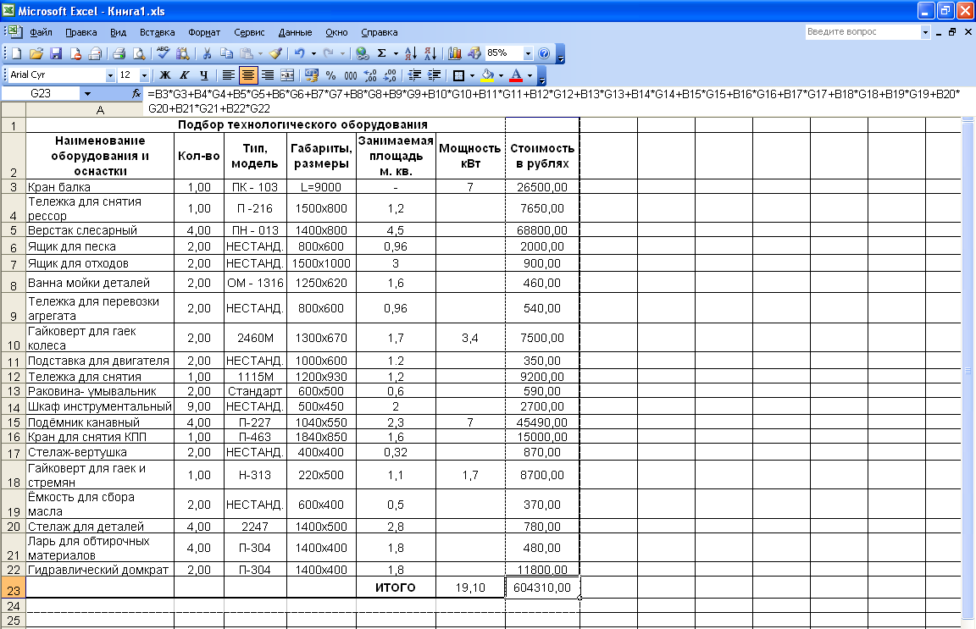

7.Самостоятельно выполните аналогичные задания:

В ячейку С3 вставьте формулу: «Стоимость услуги в рублях = Стоимость услуги расценки в у. е. ∙ Курс доллара на сегодняшний день», скопируйте формулу в остальные ячейки столбца.
В ячейку D3 вставьте формулу: «Стоимость с учетом 20% налога с продаж = Стоимость услуги в рублях + Стоимость услуги в рублях ∙ 0,2», скопируйте формулу в остальные ячейки столбца.
Сохраните документ в своей папке под именем «Стоматолог».
- Создайте таблицу расчета заработной платы по образцу
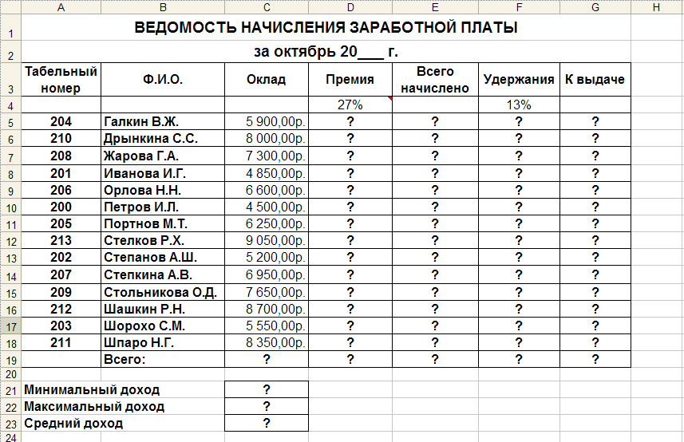
- Произвести расчеты во всех столбцах таблицы.
Формулы для расчета:
- При расчете Премии используется формула: Оклад * %Премии, то есть в ячейке D5 наберите формулу = $D$4*C5, скопируйте формулу
- При расчете Всего начислено используется формула: Оклад + Премия
- При расчете Удержания используется формула:
Всего начислено * %Удержания, для этого в ячейке F5 наберите формулу
= $F$4*E5
- При расчете К выдаче используется формула:
Всего начислено – Удержания.
- Рассчитайте итоги по столбцам, а также минимальный, максимальный и средний доходы.
- Переименуйте Лист 1 в – Зарплата октябрь.
- Скопируйте содержимое листа «Зарплата октябрь» на новый лист из контекстного меню на ярлыке листа.
- Присвоить скопированному листу имя Зарплата ноябрь.
- Измените значение Премии на 32 %. Убедитесь, что программа произвела пересчет формул.
- Между колонками Премия и Всего начислено вставьте новую колонку Доплата.
- Значение доплаты примите равным 5 %.
- Рассчитайте значение доплаты для всех сотрудников по формуле: Оклад * % Доплаты.
- Измените формулу для расчета значений колонки Всего начислено:
Оклад + Премия + Доплата
УСЛОВНОЕ ФОРМАТИРОВАНИЕ ЯЧЕЕК
- Перейдите на лист – Ведомость за октябрь
- Зададим условное форматирование для чисел в столбце К выдаче по следующим условиям:
- значений меньше 5000 – выделить красным цветом шрифта
- значения между 5000 и 7000 – выделить белым цветом шрифта на красном фоне
- значения между 7000 и 10000 – зеленым цветом шрифта;
- значения большие или равно 10000 – синим цветом шрифта.
Для этого:
- Выделите числовой диапазон ячеек – К выдаче (G5:G18)
- На странице ленты Главная разверните кнопку Условное форматирование, Правило выделения ячеек, Меньше
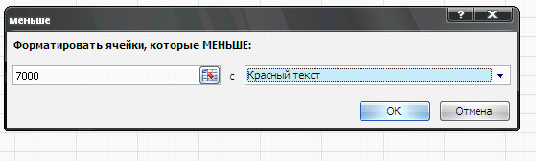
- Заполните открывшееся окно как это показано на рисунке и нажмите ОК
- Чтобы задать второе условие дайте команду Условное форматирование, Правило выделения ячеек, Между
- Заполните открывшееся окно как показано на рисунке ниже, в Пользовательском формате задайте цвет шрифта – белый, цвет заливки – красный
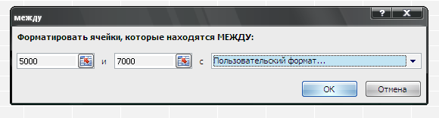

- Самостоятельно задайте условное форматирование для оставшихся двух видов значений:
- значения между 7000 и 10000 – зеленым цветом шрифта;
- значения большие или равно 10000 – синим цветом шрифта.
СОРТИРОВКА
- Проведите сортировку по табельному номеру в порядке возрастания. Для этого
- Выделите диапазон A5:G18
- На странице ленты Данные нажмите кнопку Сортировка
- Заполните диалоговое окно как на рисунке
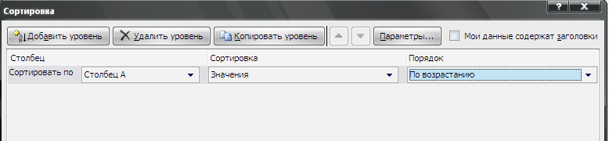
- А теперь выполним сортировку фамилий в алфавитном порядке возрастания. Для этого
- Выделите диапазон A5:G18
- На странице ленты Данные нажмите кнопку Сортировка
- Заполните диалоговое окно как на рисунке

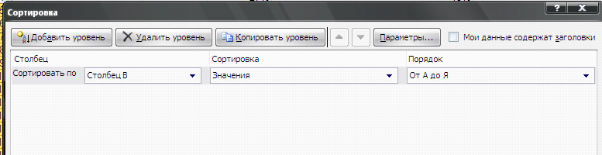
- Чтобы отсортировать, например значения для табельного номера не меняя остальные строки в таблице надо:
- Выделить диапазон А4:А18 (к сортируемому диапазону добавляется одна ячейка сверху – как шапка столбца)
- На странице ленты Данные нажмите кнопку
- В открывшемся окне установите флажок Сортировать в пределах указанного выделения и нажмите кнопку ОК

КОММЕНТАРИИ К ЯЧЕЙКАМ
- Для ячейки D4 внесем комментарий «Премия пропорционально окладу». Для этого:
- Сделайте активной ячейку D4,
- Дайте команду Рецензирование, Создать примечание
- В появившемся окне введите текст примечания – Премия пропорционально окладу
- При создании примечания в правом верхнем углу ячейки D3 появилась красная точка, которая свидетельствует о наличии примечания.
- Чтобы скрыть примечание нажмите на ссылку Показать или скрыть примечание
- При наведении указателя мыши а ячейку с красной точкой, примечание появляется как всплывающая подсказка.
- Команда Показать все примечания – скрывает (выводит) тексты всех примечаний
ЗАЩИТА РАБОЧЕГО ЛИСТА
- Защитим рабочий лист - Зарплата октябрь от изменений. Для этого:
- Дайте команду командой Рецензирование, Защитить лист
- В строке Пароль для отключения защиты введите пароль (например, 12345), нажмите ОК
- Подтвердите пароль – 12345.
- Убедитесь, что лист защищен и невозможно ввести или удалить данные.
- Снимите защиту листа (Рецензирование, Снять защиту листа).
- Сохраните созданную вами электронную книгу Ведомость.xlsx
Задание №1.
1. Создать файл MExcel. (Рабочий стол- правая кнопка мыши- создать- МЕ.)
2. Создаем таблицу. Рис.1.
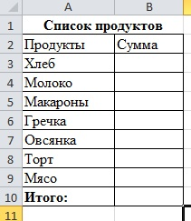
Рис.1
2. Выделяем ячейки с В3 :В10. Правой кнопкой мыши – Формат ячеек. Рис.2.

3. Выбираем вкладку число- формат денежный-Ок. Рис.3
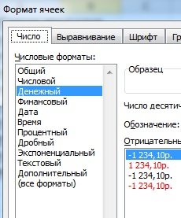
Рис.3
4.Далее заполняем таблицу Рис.4
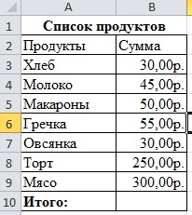
Рис.4
5. Далее вычисляем Итого. Для этого выделяем ячейки В3:В10 (главная - редактирование – авто сумма ).
6. Для построение диаграммы выделяем ячейки Рис.5
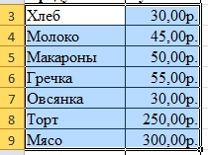.
Рис. 5
7. Вставка – Диаграммы – открываем диалоговое окно – круговая –объемная разрезная круговая –ОК) . У вас получилась круговая диаграмма как указана на Рис.6
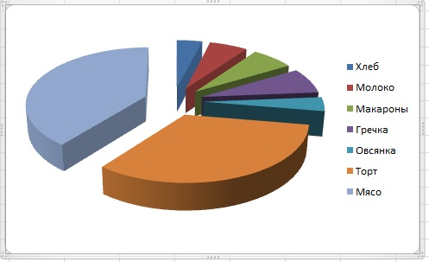
Рис.6
8. Заходим в макеты диаграмм – Выбираем макет диаграммы №6.Рис.7
8 Вставляем название диаграммы –Список продуктов.
9. Выбираем стиль диаграммы на ваше усмотрение.

5. Ответить на вопросы:

Вопросы по теме:
1. Табличные процессоры.
2. Структура электронных таблиц.
3. Типы и форматы данных.
4. Построение графиков и диаграмм.
5. Способы поиска информации в электронной таблице.

6. Выполненную практическую работы прислать до 31.03.2020г. по адресу электронной почты: zdanova.anna86@mail.ru

